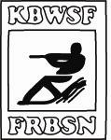 | KONINKLIJKE BELGISCHE WATERSKI FEDERATIE v.z.w.  FEDERATION ROYALE BELGE DE SKI NAUTIQUE a.s.b.l.  Sociale zetel / Siège social: Jules Césarlaan 2, bus 8 - 1150 Brussel  Secretariaat / Secrétariat: Bekersveld 9 - 2630 Aartselaar  Tel.: 03/271.06.41 E-mail: kbwsf@h2oski.be  Bank / Banque: 001-4237592-29  Gerechtelijk arrondissement / Arrondissement juridique: Brussel / Bruxelles  Ondernemingsnummer / Numéro d’identification: 409.553.497

BULLETIN 1

Belgische en Duitse Open Kampioenschappen
Blootvoetwaterski 2018

De Koninklijke Belgische Waterski Federatie organiseert samen met de Deutsche Wasserski Verband de Nationale Open Kampioenschappen Blootvoetwaterskiën 2018 op zaterdag 14 en zondag 15 juli 2018 op het watervlak van Barefoot Beach Lommel, Heuvelse Heide, Boskantstraat in 3920 Lommel-Barrier.

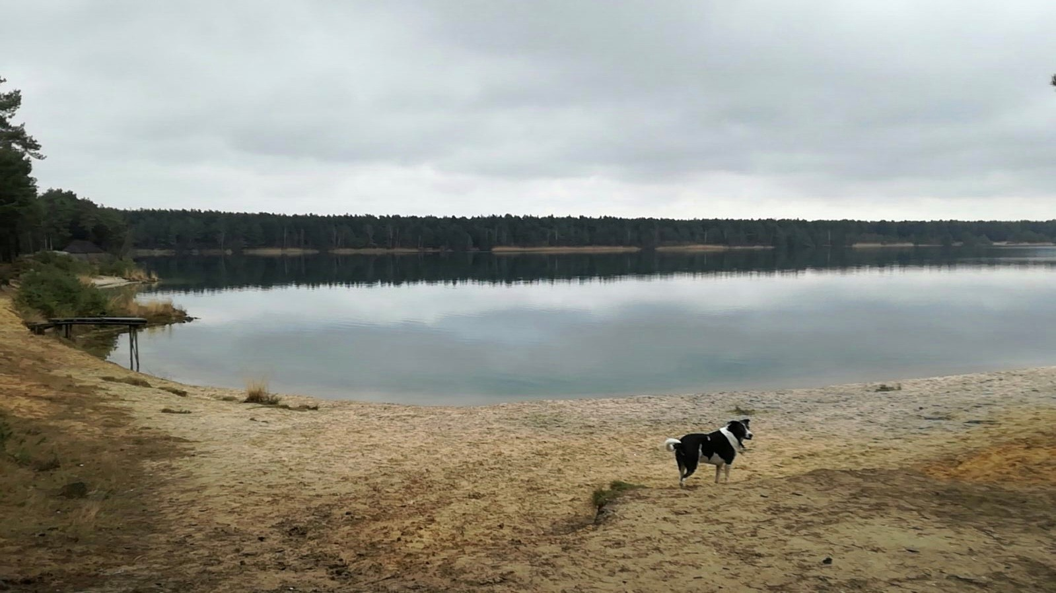

Inschrijvingen

Inschrijven voor de wedstrijd gebeurt via het adres vermeld op het inschrijvingsformulier. De Belgische deelnemers moeten lid zijn van een regionale federatie WSV of FFSNW met een wedstijdlicentie, de Duitse deelnemers moeten lid zijn van de Deutsche Wasserski Verband met een wedstrijdlicentie, die ter plaatse door de juryvoorzitter wordt gecontroleerd.
Inschrijvingsrecht: € 75 voor de drie onderdelen, € 65 voor twee onderdelen. Deze prijzen zijn inclusief het eten op de zaterdagavond. Dit inschrijvingsrecht moet betaald worden op het wedstrijdsecretariaat vóór de aanvang van de wedstrijd.

Catering en verblijf

De organiserende club voorziet op beide dagen drank- en eetgelegenheid op het wedstrijdterrein na het aankopen van consumptiebonnen. Eigen consumpties zijn op het terrein niet toegelaten.
Voor de deelnemende skiërs is het avondeten op zaterdag begrepen in het inschrijvingsgeld.
Op zondagmorgen voorziet de organiserende club een ontbijt aan het watervlak. Hiervoor moet zaterdag ingeschreven worden op het wedstrijdsecretariaat.
Na de perikelen van vorig jaar staat de stad Lommel niet langer toe dat er – behoudens de organisatie en de officials - op het terrein gekampeerd wordt.
Kamperen en accommodatiemogelijkheden zijn er op het Parelstrand en mobilhomes kunnen tegen betaling terecht op de parking van de Meerpaal. Hier is ook gelegenheid tot douchen aan een democratische prijs.
De overnachting voor officials die dit wensen wordt door de organisatie voorzien.

Kader van officiëlen

Organisatievoorzitter: Ronny Jansen & Greet Van den Boer
Juryvoorzitter: Rob Molenkamp
Assistent-juryvoorzitter: Romain Gilot
Calculator: Ludo Vrancx
Assistent-calculator: Svenja Hempelman
Homologator: Gilbert Joseph
Operator videosysteem: Jan Dooms
Juryleden: Ludo Vrancx
Gerdy Bongaerts
Romain Gilot
Piloten: Sjoerd van Raak
Jan Ter Wee
Startmeester: Miche De Moor
Veiligheidscommissaris: Ludo Vinken

Programma

vrijdag 13/07/2018 16.00 u Officiële training – 15 euro voor 2 runs – reservatie
verplicht! Zie inschrijvingsformulier.

zaterdag 14/07/2018 08.30 u Officials’ en Skiers’Briefing
09.00 u Slalom – ronde 1
11.00 u Jump – ronde 1
±13.00 u Lunchpauze
14.00 u Tricks – ronde 1
16.00 u Slalom - ronde 2
18.00 u Prijsuitreiking onderdeel Slalom
19.00 u Avondeten en Barefoot Beach Party

zondag 15/07/2018 09.00 u Jump – ronde 2
11.00 u Tricks – ronde 2
13.00 u Prijsuitreiking Tricks, Jump en Overall
14.00 u Barefoot4All – training en wedstrijd
17.00 u Super 8 competition
18.00u Prijsuitreiking Barefoot4All

De wedstrijd

De wedstrijd zal volgens de Meridian Rules gehouden worden: dit houdt in dat er 2 rondes geskied worden per onderdeel en dat alleen het beste resultaat van één van de twee rondes telt. De startorde van de tweede ronde is de omgekeerde van de eerste ronde. Skiërs die niet skiën in de eerste ronde, starten als eersten in de tweede ronde.
De Juryvoorzitter kan naargelang de omstandigheden afwijken van dit reglement en van het programma.

Boten:

De wedstrijdboten zijn: Sanger DX II Barefooter
Malibu Flightcraft Outboard Evinrude 225 HPS

Locatie

Het watervlak van Barefoot Beach Waterski vzw op de zandwinning Heuvelse Heide in Lommel-Barrier is bereikbaar via de Luikersteenweg in Lommel-Barrier. Volg de bewegwijzering naar Jachthaven De Meerpaal vanaf de Luikersteenweg. Coördinaten: Noord 52° 12’ 57,927” Oost 7° 5’ 56,979”

Bulletin 2

Dit bulletin wordt samen met het inschrijvingsformulier verzonden aan alle betrokkenen op 15 juni 2018.

Voor meer informatie en de laatste wijzigingen, kijk op www.waterski.be of contacteer de organisator Ronny Jansen +32 497 60.84.94.

TC-2 KBWSF
Cel Blootvoetwaterski WSV

